4.10实验十 点阵LED显示实验
一、实验目的
学习点阵LED的工作原理和使用方法。
二、实验原理
点阵LED显示是现在常见的一种图形文字显示方法，常见于各种公共场合的LED电子显示屏就是基于这种显示技术的。由于点阵LED工作需要“行”“列”的动态扫描，因此单片机需要不停地对点阵LED以“行”“列”为顺序进行扫描，一次只显示图像的一行或者一列，由于人眼的视觉“暂留”效应，觉得整个点阵LED上的所有“行”或者“列”是同时显示的。
三、实验内容与步骤
1、硬件资源连接
GC51核心板上的P0，P2接“点阵LED”的J16、J17（列）；P1，P3接“点阵LED”的J14、J15（行）,高低位按高低顺序对应,阵列自上而下扫描，图3.10所示。
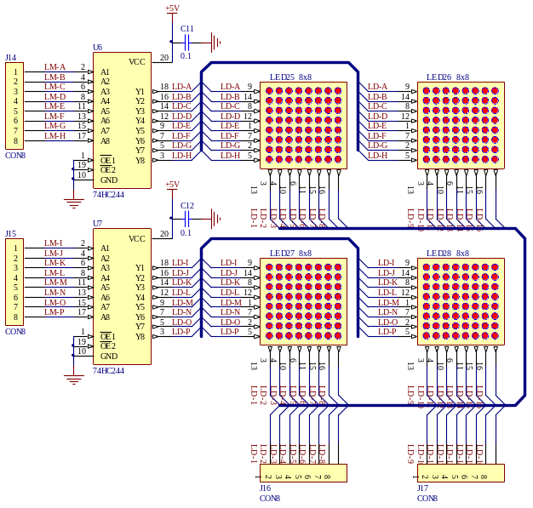
图3.10 点阵LED显示电路
2、编译下载
启动uVision4新建一个51单片机的工程，输入参考代码并编译下载。
3、观察实验结果
LED点阵上循环显示“欢迎使用通用单片机实验装置”字样。
四、参考实验代码
实验源代码请参见光盘。

